Informe Proyecto 1: Análisis de señales ECG y detección de arritmias
Presentado por: Manuela Hernández y Juan Diego Cubides

Introducción
Las arritmias cardíacas son alteraciones de la frecuencia o del ritmo de los latidos del corazón. Algunas, como la fibrilación auricular, se asocian con un mayor riesgo de accidente cerebrovascular e insuficiencia cardíaca, por lo que detectarlas a tiempo es fundamental para su tratamiento. El electrocardiograma (ECG) es la principal herramienta para este diagnóstico, ya que registra la actividad eléctrica del corazón. En la derivación II se observan con claridad la onda P, el complejo QRS y la onda T, cuya forma y regularidad cambian cuando el ritmo se altera.
En los últimos años, el análisis automático del ECG ha permitido detectar arritmias con una precisión cercana a la de los cardiólogos. Para lograrlo se necesitan grandes bases de datos etiquetadas y características de la señal que diferencien los ritmos. Entre estas características están las espectrales: el espectro de potencia describe cómo se distribuye la energía de la señal en frecuencia, y el biespectro permite detectar si las distintas frecuencias de la señal mantienen una relación de fase entre sí.
El objetivo de este proyecto es determinar si dos características espectrales de la derivación II permiten diferenciar distintas arritmias:
- La frecuencia de máxima potencia (fMP);
- El número de frecuencias con bicoherencia significativa (sFSB).
Para ello se usó la base de datos Chapman-Shaoxing (Zheng et al., 2020), que contiene 10.646 registros de ECG de 12 derivaciones, de 10 s a 500 Hz, junto con la información clínica de cada paciente.

Punto 1. Metodologías de los artículos
ARTICULO 1 " Predicción de la fibrilación auricular a partir de señales de ECG de una solo derivación en casa sin arritmias"

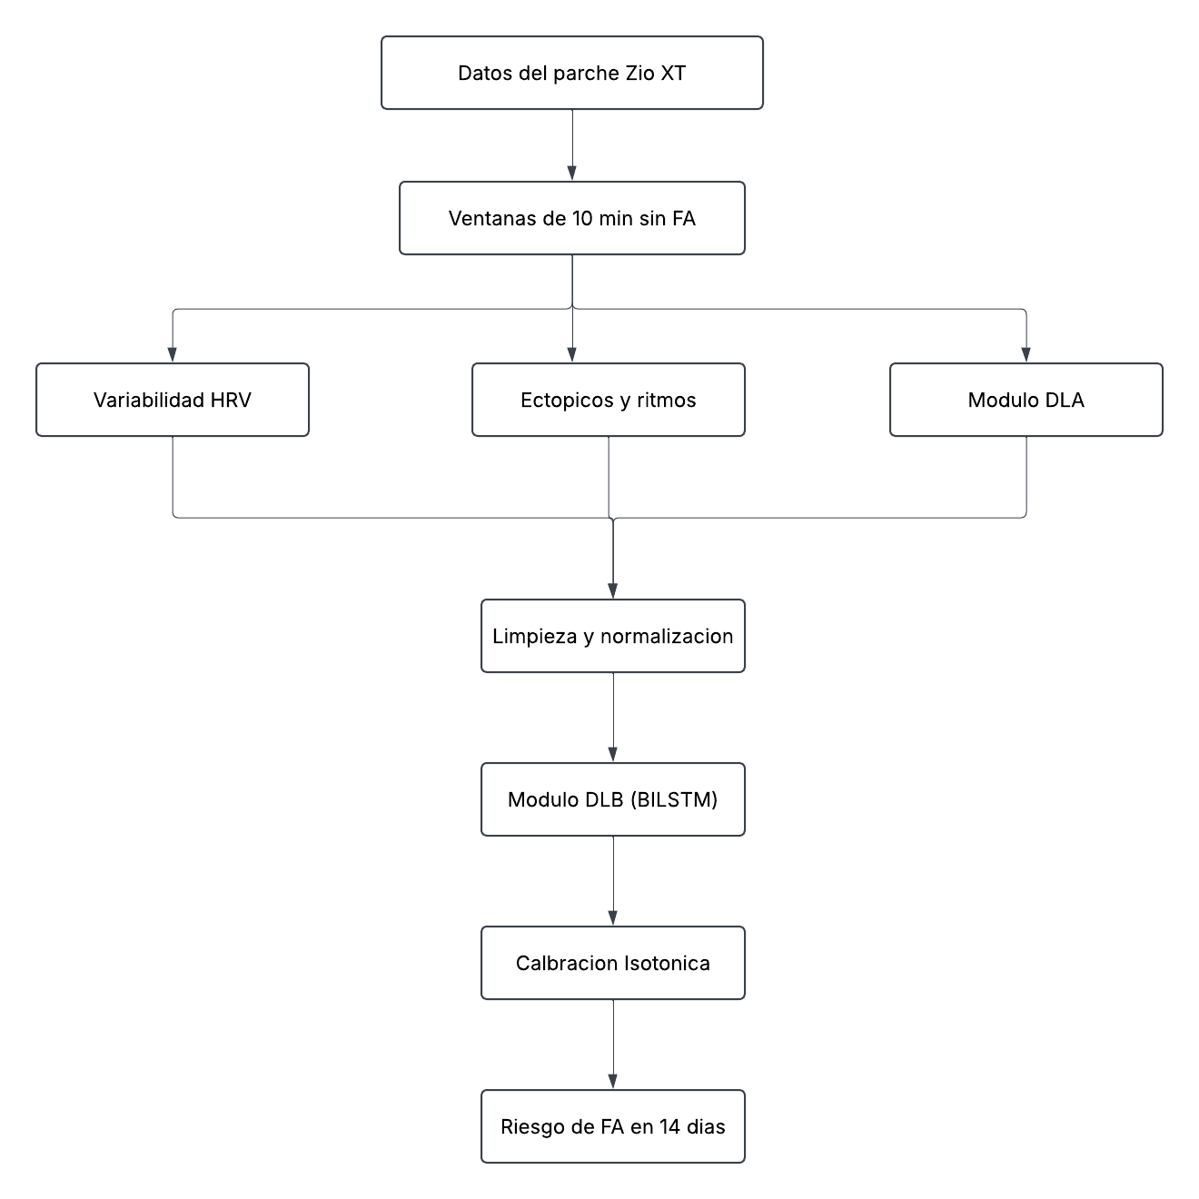
El artículo 1 de Gadaleta et al. (2023) se refiere a un problema basado en el que la fibrilación auricular conocida como "FA" aparece y desaparece. Se le puede poner un monitor al paciente y no se va a ver nunca la FA; aunque ahí esté, no se visualiza. Los autores se formulan la pregunta de ¿se puede saber que alguien va a tener FA mirando un ECG en el cual todavía no aparece?
Para darle respuesta a esta incógnita tomaron ECG de cientos de miles de pacientes que usaron un parche durante varios días, cortaron esas señales en pedazos de 10 minutos y se quedaron solo con las partes de la señal sin FA. Así el modelo tiene que encontrar señales de alerta, patrones o algún identificativo mas no la arritmia misma.
De cada tramo de señal sacaron tres tipos de información:
- Qué tan irregular es el tiempo entre latidos de la señal
- Cuántos latidos "adelantados" hay que puedan desencadenar una FA
- Lo que una red neuronal encuentra por su cuenta en la forma de la onda
posterior a esto colocaron todos esos números en la misma escala y le sumaron la edad y el género, sumar no hace referencia a un cálculo matemático, sino que se posicionaron como datos de entrada adicionales al modelo, esto con la intención de tener en cuenta que el ECG varia con la edad y el modelo necesita un contexto de interpretación. Luego de esto miró como cambiaba todo esto a lo largo de varias horas ya que una sola porción dice muy poco. Se ajustó el resultado para que la probabilidad fuera real por ejemplo un 30% de riesgo.
ARTICULO 2 " Enfoque óptimo de clasificación de arritmias en múltiples etapas "
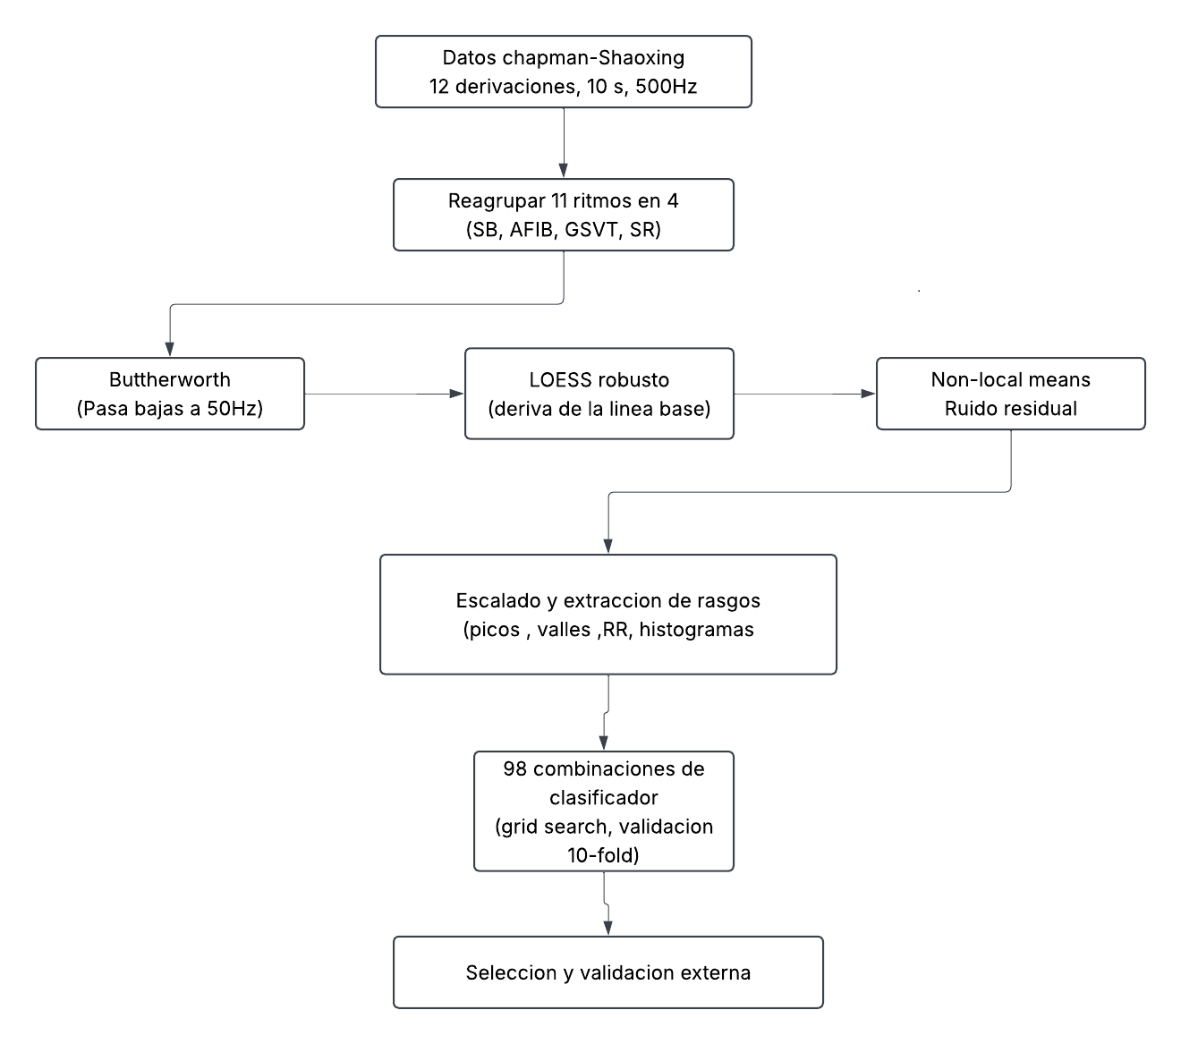
Para entrenar algoritmos que reconozcan arritmias hacen falta muchos ECG bien etiquetados, y las bases que existen eran pequeñas.
Además de esto querían un método en el cual los resultados se pudieran explicar, no una caja negra.
Para esto construyeron una base grande de ECG y se etiquetó el ritmo de cada uno. Como algunos ritmos tenían muy pocos casos, juntaron los parecidos y quedaron 4 grupos posterior a esto limpiaron la señal en tres pasos
- Un filtro que quita el ruido, como lo puede ser el temblor muscular
- Otro filtro quita la ondulación lenta de la línea base, causada por la respiración.
- El último compara latidos parecidos entre sí y promedia para borrar el ruido que queda.
Se midieron cosas concretas del ECG como las alturas de los picos, distancias entre latidos, anchos de onda, con esto cada valor tiene un significado físico.
Probaron 98 combinaciones de clasificadores para ver cuál distinguía mejor los 4 grupos y probaron el ganador en otra base de datos distinta, para confirmar que no solo funcionaba con sus propios datos.
ARTICULO 3 " Un enfoque de clasificación de arritmias mediante Deep learning utilizando ECG de derivación única sin detección de ondas QRS "

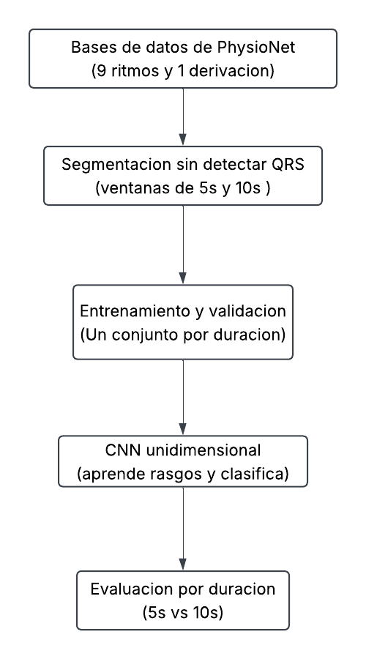
Casi todos los métodos comienzan buscando el complejo QRS de cada latido, pero en las arritmias graves, como la fibrilación ventricular el QRS se deforma tanto que no se puede encontrar, y todo el análisis falla justo cuando más se requiere.
En este caso tomaron ECG de una sola derivación de bases públicas, con 9 tipos de ritmo y en vez de buscar el QRS cortaron la señal en pedazos de tiempo fijo de 5 y 10 segundos. Entrenaron una red neuronal convolucional con esos pedazos adquiridos y la red aprende sola que formas corresponden a cada ritmo, sin que se le diga que medir.
Compararon si los pedazos de 5s funcionaban tan bien como los de 10 s. En caso de que sí, un dispositivo portátil podría dar un diagnóstico en la mitad del tiempo.

Punto 2. Análisis estadístico de Diagnostics.xlsx
El archivo Diagnostics.xlsx contiene 10.646 pacientes y 16 variables, sin valores faltantes ni registros duplicados. Para este trabajo las variables principales son el ritmo, la edad, el género y las condiciones adicionales del latido; las demás son mediciones automáticas del ECG, como la frecuencia ventricular o el intervalo QT. La edad va de 4 a 98 años, con una mediana de 62, y el 55,9 % de los pacientes son hombres.
En adelante se usan las abreviaturas de la base: SB para bradicardia sinusal, SR para ritmo sinusal, AFIB para fibrilación auricular, ST para taquicardia sinusal, SVT para taquicardia supraventricular, AF para flutter auricular, SA para irregularidad sinusal y AT para taquicardia auricular.
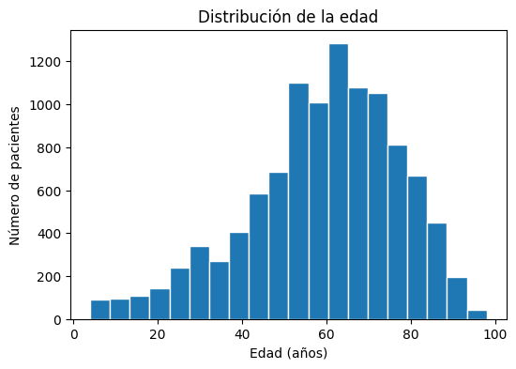  Figura 1. Distribución de la edad. | 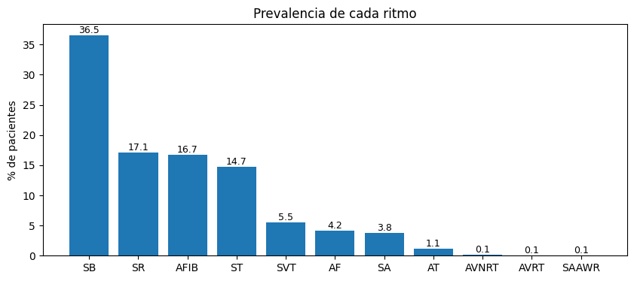  Figura 2. Porcentaje de pacientes de cada ritmo.

¿Qué tipo de arritmias son más prevalentes?
La mayoría de los pacientes tiene entre 50 y 80 años, algo esperable en una base hospitalaria. El ritmo más frecuente es SB, con el 36,5 % de los pacientes, seguido de SR con el 17,2 %, AFIB con el 16,7 % y ST con el 14,7 %. Estos cuatro ritmos suman el 85 % de la base, mientras que AVNRT, AVRT y SAAWR tienen menos de 20 pacientes cada uno. La base está muy desbalanceada, y un algoritmo entrenado con ella tendería a aprender bien las clases grandes e ignorar las pequeñas.
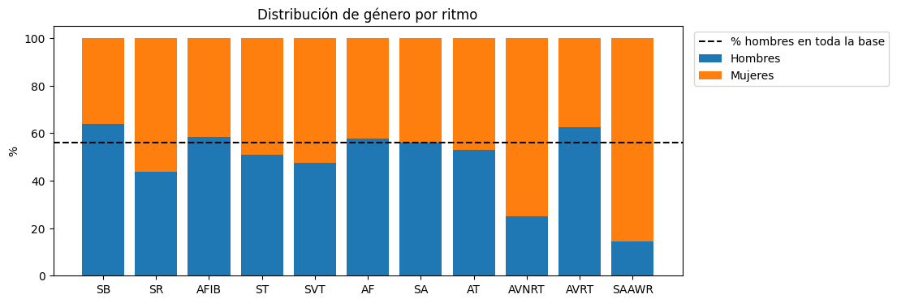  Figura 3. Porcentaje de hombres y mujeres por ritmo; la línea punteada es el 55,9 % de hombres de toda la base. | 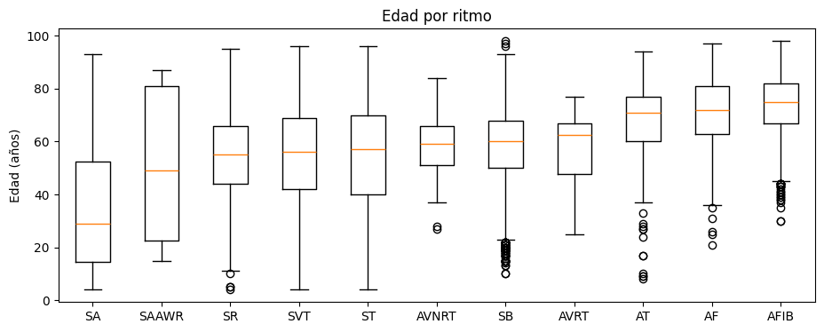  Figura 4. Edad por ritmo, ordenada de menor a mayor mediana.

¿Hay arritmias más prevalentes para un género específico?
Sí. Se comparó el porcentaje de hombres de cada ritmo con el del resto de la base mediante una prueba chi-cuadrado de 2×2, aplicada solo a los ritmos con al menos 30 pacientes. SB y AFIB predominan en hombres, con el 63,8 % y el 58,5 %; en SB la diferencia es muy clara, con p < 0,001, y en AFIB es pequeña, con p = 0,019. ST, SVT y SR tienen proporcionalmente más mujeres, todos con p < 0,001, mientras que AF, SA y AT no muestran diferencias. En la Figura 3, AVNRT y SAAWR parecen más frecuentes en mujeres, pero con 16 y 7 pacientes no fue posible probarlo.
¿Hay arritmias más prevalentes para una edad?
Sí, y es la variable que más cambia entre ritmos: la prueba de Kruskal-Wallis dio H = 2.221,3 con p < 0,001. Como muestra la Figura 4, SA es el ritmo de los pacientes jóvenes, con una mediana de 29 años, y es el más frecuente en menores de 20. ST predomina entre los 20 y 29 años y SB entre los 30 y 69. AFIB, en cambio, casi no aparece antes de los 40 años, tiene una mediana de 75 y es el ritmo más frecuente desde los 70, cuando llega al 45 % de los pacientes de 80 a 89 años.
¿Qué rango de edades y arritmias usar para entrenar algoritmos?
Se propone usar pacientes de 40 a 89 años con los ritmos SB, SR, AFIB, ST y SVT. Un algoritmo necesita clases con suficientes ejemplos y comparables entre sí: si una clase tuviera solo ancianos y otra solo jóvenes, el modelo aprendería a reconocer la edad y no la arritmia. Por eso se incluyó un ritmo solo si tiene al menos 50 pacientes en cada década del rango, regla que únicamente cumplen esos cinco.
El subconjunto tiene 8.288 pacientes, el 77,9 % de la base: 3.493 de SB, 1.700 de AFIB, 1.467 de SR, 1.174 de ST y 454 de SVT. Quedan por fuera AF, con solo 26 pacientes entre 40 y 49 años, SA, concentrada en jóvenes, y los ritmos con muy pocos casos. Aun así, los pacientes con AFIB son unos 11 años mayores que los demás, lo que se debe tener en cuenta al interpretar los resultados. El subconjunto se guardó en subconjunto_punto2.csv.

¿Coincide la base con la literatura?
Hallazgo en la base | Literatura | ¿Coincide?
SB es el ritmo más frecuente, seguido de SR, AFIB y ST | Zheng et al. (2020) reporta el mismo orden en la versión ampliada de esta base | Sí
AFIB aumenta con la edad | La prevalencia de FA pasa de 0,12–0,16 % antes de los 49 años a 13,5–17,8 % después de los 80 (Kavousi, 2020) | Sí
AFIB tiene más hombres | La FA es más frecuente en hombres (Kavousi, 2020; Bernal y Moro, 2006) | Sí
SVT y AVNRT tienen más mujeres | La AVNRT es cerca de dos veces más frecuente en mujeres (Bernal y Moro, 2006) | Sí
SB tiene más hombres | Los hombres tienen menor frecuencia cardíaca en reposo (Bernal y Moro, 2006) | Sí

En general hay coincidencia. La única diferencia es el ritmo más frecuente: en la población general es la fibrilación auricular, pero esta base proviene de pacientes de dos hospitales y no de un muestreo poblacional.
¿Qué otros análisis se proponen?
Se proponen cinco análisis: estudiar la columna Beat, porque el 49 % de los pacientes tiene condiciones adicionales que, según Zheng et al., empeoran la clasificación; comparar entre ritmos las mediciones del ECG, como la frecuencia ventricular y el QTc, para verificar que las etiquetas sean coherentes; comparar el QTc entre hombres y mujeres; estudiar la edad y el género juntos; y agrupar los ritmos en cuatro clases para reducir el desbalance.
Punto 3. Fórmulas 1 a 4 y biespectro
Las cuatro fórmulas de Kotriwar et al. (2018) se programaron como funciones de Python. La ecuación 1 elimina la deriva de la línea base, causada por ejemplo por la respiración: se ajusta un polinomio de grado n a la señal original x⁽⁰⁾, se le resta, y δ(n) mide cuánta señal se quitó; se escoge el grado a partir del cual δ(n) deja de cambiar. La ecuación 2 normaliza la señal entre 0 y 1 para comparar pacientes con amplitudes distintas.
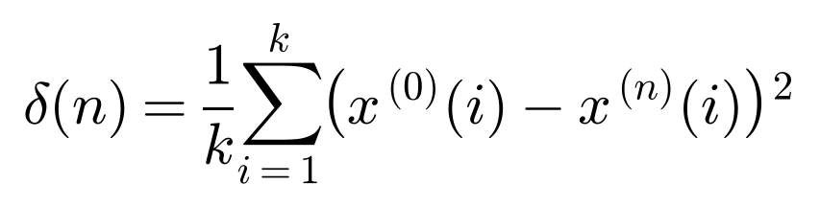 | 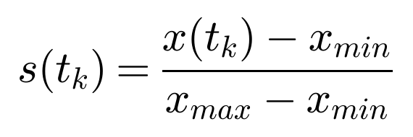

Para el biespectro, ecuación 3, la señal se divide en N segmentos, se calcula la transformada de Fourier Xⱼ de cada uno y, para cada pareja de frecuencias f₁ y f₂, se suma sobre los segmentos el producto Xⱼ(f₁)·Xⱼ(f₂)·Xⱼ∗(f₁+f₂). La bicoherencia, ecuación 4, divide la magnitud de esa suma entre la suma de las magnitudes, de modo que queda entre 0 y 1: se acerca a 1 si las fases de f₁, f₂ y f₁+f₂ mantienen su relación en todos los segmentos, y a 0 si varían al azar.
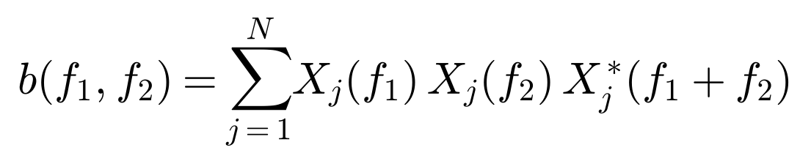 | 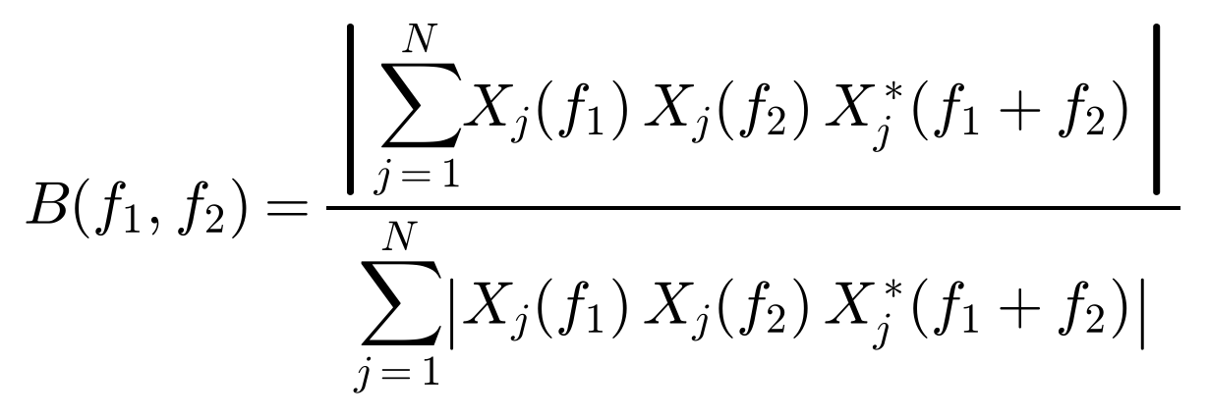

Como los registros de la base duran 10 s y no 60 s como en el artículo, se ajustaron algunos parámetros:
Parámetro | Artículo | Este trabajo | Motivo
Grado del polinomio | 20 | Elegido con δ(n), máximo 10 | En 10 s, un grado 20 elimina el 27 % de una componente de 1 Hz, la frecuencia del pulso
Segmentos | 8.192 muestras | 500 muestras, N = 10 | Cada registro tiene solo 5.000 muestras
Ventana y FFT | No especificada | Hann, 1.024 puntos | Reduce la fuga espectral
Rango y umbral | 0–20 Hz; √(9,2/2N) | 0–20 Hz; 0,678 | Ahí está casi toda la potencia del ECG

Aplicación a un paciente de cada ritmo
Se aplicó la cadena completa a un paciente de cada ritmo. En cada figura, el panel izquierdo es la curva δ(n) con el grado elegido en línea punteada; el central, la derivación II ya comprimida; y el derecho, el mapa de bicoherencia, donde el amarillo indica frecuencias acopladas, el morado frecuencias independientes y la línea blanca el umbral de 0,68.
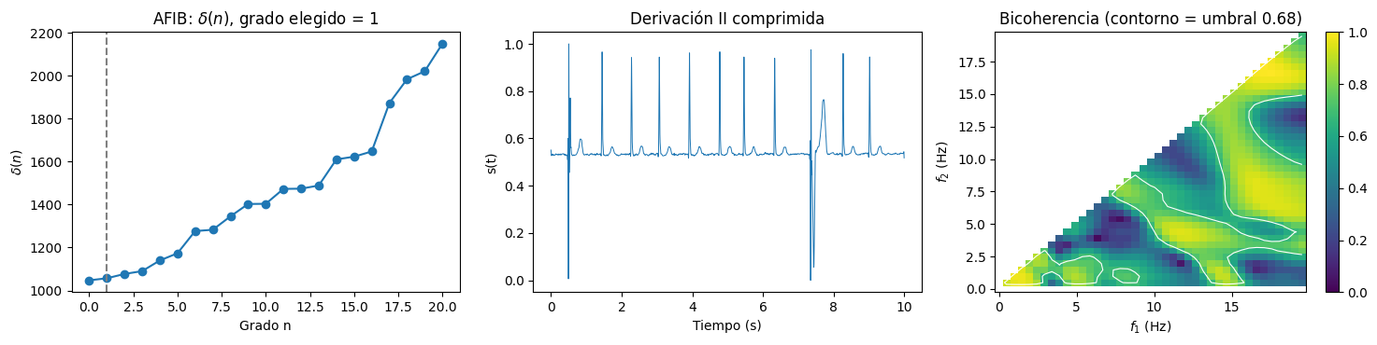
Figura 5. Paciente con AFIB.
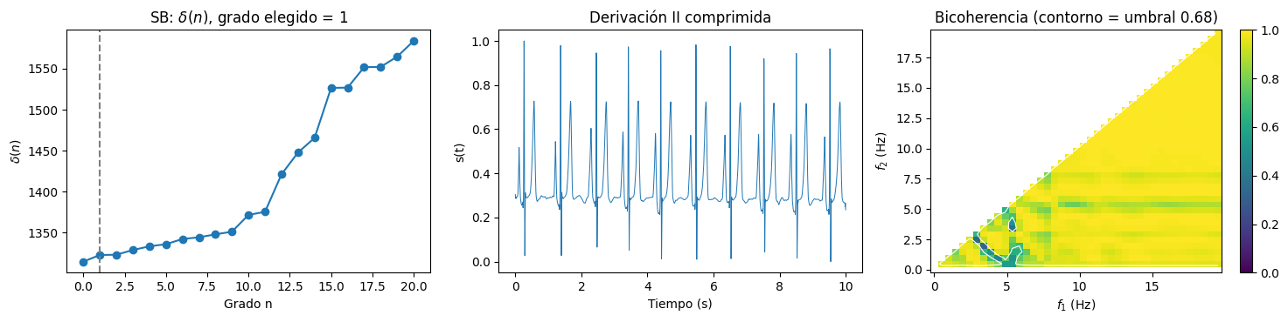
Figura 6. Paciente con SB.
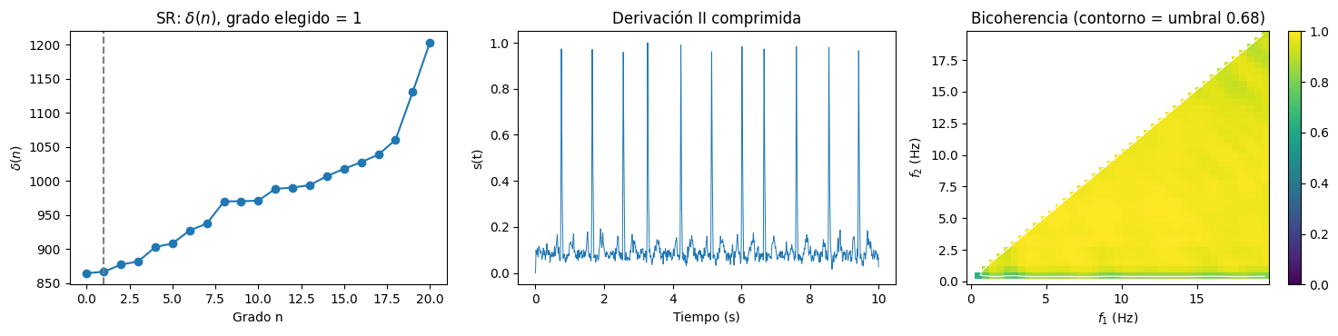
Figura 7. Paciente con SR.
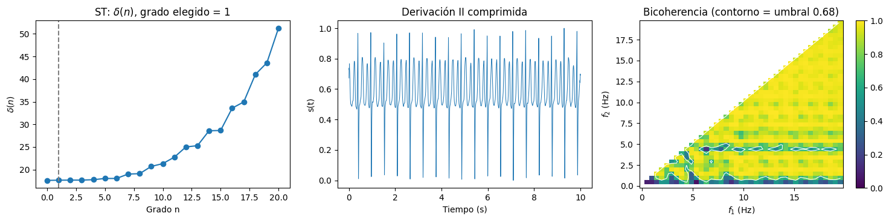
Figura 8. Paciente con ST.
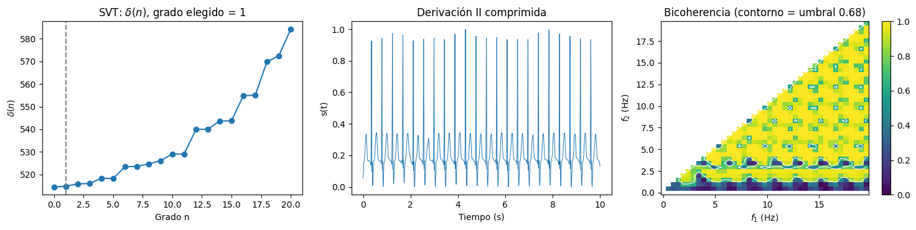
Figura 9. Paciente con SVT.
En los cinco pacientes δ(n) crece de forma continua y la función elegir_grado escoge el grado 1, porque las señales de ECGDataDenoised ya vienen sin deriva y basta con quitar una tendencia lineal. La señal comprimida permite reconocer cada ritmo: SB y SR tienen latidos regulares, ST y SVT muestran unos 20 latidos en 10 s, y AFIB tiene intervalos irregulares y un latido de forma distinta cerca de los 7,4 s. En los mapas, SB y SR están casi completamente en amarillo; ST y SVT muestran franjas bajo el umbral en las frecuencias bajas; y AFIB tiene grandes zonas bajo el umbral, porque la irregularidad del ritmo rompe el acoplamiento de fase.
Significado y utilidad del biespectro
El espectro de potencia indica cuánta energía hay en cada frecuencia, pero descarta la fase. El biespectro es un espectro de tercer orden, es decir, la transformada de Fourier de la correlación de tercer orden de la señal, y depende de dos frecuencias. Detecta el acoplamiento cuadrático de fase: el caso en que la componente en f₁+f₂ nace de la interacción no lineal entre f₁ y f₂, y su fase es la suma de las dos. Como un sistema lineal no crea frecuencias nuevas, el biespectro es cero para señales gaussianas y lineales, y por eso sirve para detectar no linealidad.
En el ECG, el latido tiene una frecuencia fundamental cercana a 1 Hz y armónicos que se deben a la forma del complejo P-QRS-T. Kotriwar et al. encontraron que en sujetos sanos el pulso está acoplado con muchas frecuencias y que en las patologías ese acoplamiento cambia, de modo que contar las parejas con bicoherencia significativa sirve para distinguir ritmos. El análisis biespectral también se usa en otras áreas, como el índice biespectral del EEG para medir la profundidad de la anestesia.
Punto 4. Frecuencia de máxima potencia (fMP)
La fMP es la frecuencia donde el espectro de potencia de la señal alcanza su máximo. La función calcular_fmp preprocesa la señal con las ecuaciones 1 y 2, calcula el espectro con el método de Welch usando ventanas de 5 s, que dan una resolución de 0,2 Hz, y toma la frecuencia de mayor potencia.
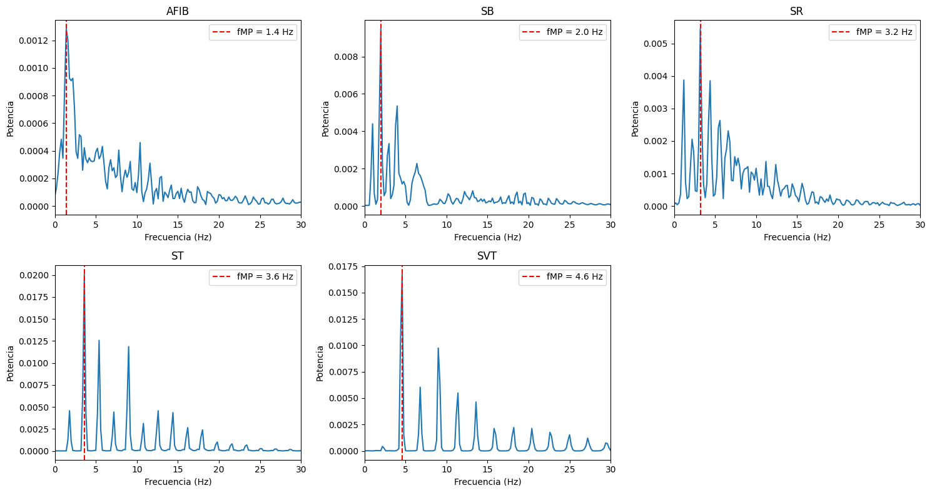
Figura 10. Espectro de potencia del paciente de ejemplo de cada ritmo; la línea roja marca la fMP.
En los pacientes de ejemplo la fMP fue de 1,4 Hz en AFIB, 2,0 Hz en SB, 3,2 Hz en SR, 3,6 Hz en ST y 4,6 Hz en SVT. La Figura 10 muestra por qué la fMP no coincide con la frecuencia cardíaca: en ST y SVT el espectro es un peine de picos separados por la frecuencia del latido, cerca de 1,8 y 2,3 Hz, y la fMP cae en el segundo armónico, donde se concentra la energía del QRS. En AFIB no hay un peine sino una banda ancha, porque un ritmo irregular no tiene una frecuencia fundamental fija.
Punto 5. Suma de frecuencias significativas en bicoherencia (sFSB)
La sFSB es el número de parejas de frecuencias cuya bicoherencia es significativa, es decir, que supera el umbral del enunciado. Con N = 10 segmentos el umbral es 0,678. Como la bicoherencia es simétrica, solo se cuenta la región f₂ > 0 y f₁ ≥ f₂ hasta 20 Hz, que tiene 820 parejas, así que la sFSB va de 0 a 820. Se calcula con la función calcular_sfsb.
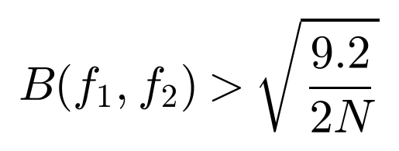 | 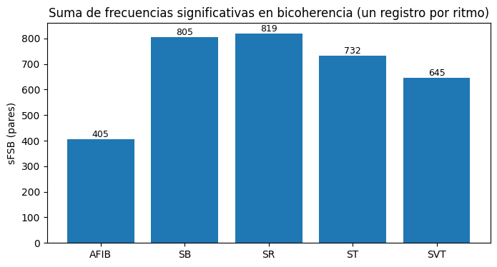  Figura 11. sFSB del paciente de ejemplo de cada ritmo.

Un valor alto indica que muchas frecuencias mantienen su fase acoplada, como en un latido regular con armónicos bien definidos. En los ejemplos, SR y SB están cerca del máximo con 819 y 805 parejas, ST y SVT tienen 732 y 645, y AFIB solo 405. Así, la sFSB resume en un número los mapas de las Figuras 5 a 9.
Punto 6. Rutina sobre toda la base de datos
La función procesar_paciente reúne para un paciente lo que hacen los puntos 3 a 5: lee la derivación II con cargar_ecg, verifica que la señal tenga 5.000 muestras, la preprocesa y calcula la fMP y la sFSB. Un ciclo for la aplica a los 10.646 registros y guarda los resultados en un dataframe con las columnas Registro, Estado, fMP y sFSB, exportado a resultados_punto6.csv.
Registro | Estado | fMP (Hz) | sFSB
MUSE_20180113_171327_27000 | AFIB | 9,0 | 691
MUSE_20180112_073319_29000 | SB | 3,4 | 818
MUSE_20180111_165520_97000 | SA | 1,2 | 798

Se obtuvieron resultados para 10.605 registros, el 99,6 % de la base. Los 41 restantes son señales vacías o incompletas, a las que la función asigna un valor vacío, NaN, sin detener el proceso. De ellos, 40 son de SVT grabados el 22 de diciembre de 2018 y uno es de SB, por lo que SVT pierde 27 de sus 454 pacientes en el subconjunto.
Punto 7. Diferencias entre arritmias con estadística descriptiva
Se tomaron los resultados del punto 6 para los pacientes del subconjunto; sin las 28 señales vacías quedan 8.260. Para cada ritmo se calcularon la media, la desviación estándar, la mediana, los cuartiles, el rango intercuartílico y el coeficiente de variación o CV, que es la desviación dividida por la media y permite comparar la variabilidad entre grupos.
Ritmo | Pacientes | fMP media ± desv. (Hz) | fMP CV (%) | sFSB media ± desv. | sFSB CV (%)
SB | 3.492 | 2,93 ± 2,24 | 76,4 | 783,1 ± 49,8 | 6,4
SR | 1.467 | 4,05 ± 1,77 | 43,6 | 771,2 ± 50,7 | 6,6
ST | 1.174 | 5,30 ± 2,60 | 49,0 | 731,5 ± 66,7 | 9,1
SVT | 427 | 4,75 ± 2,99 | 62,8 | 629,9 ± 72,9 | 11,6
AFIB | 1.700 | 4,05 ± 3,06 | 75,6 | 741,8 ± 93,2 | 12,6

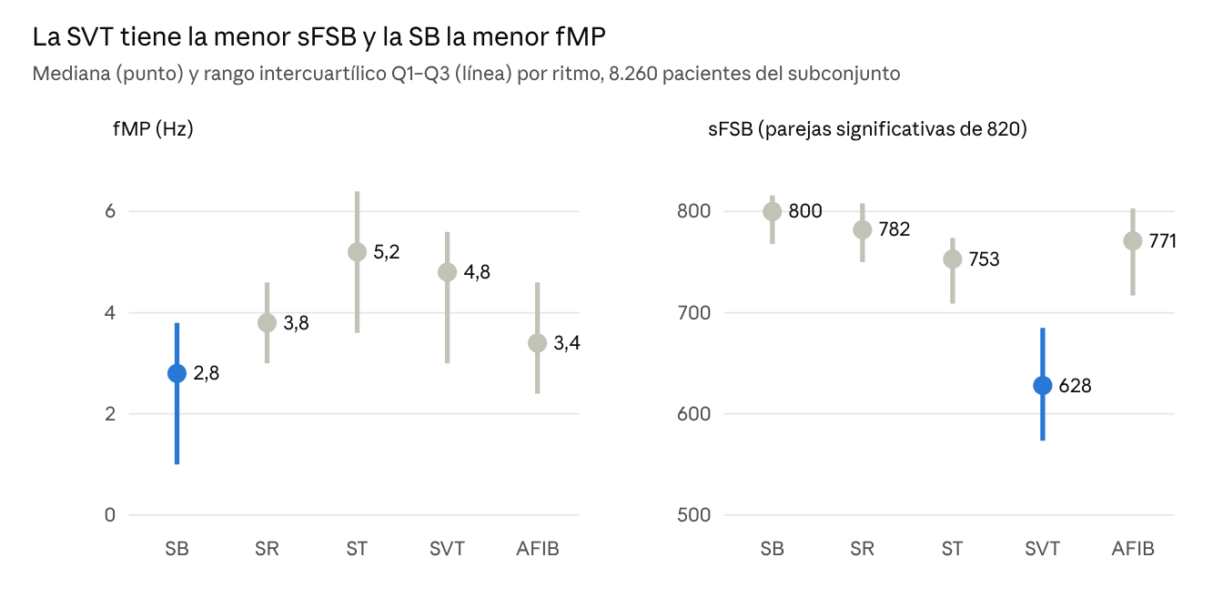
Figura 12. Mediana y rango intercuartílico de la fMP y la sFSB por ritmo.
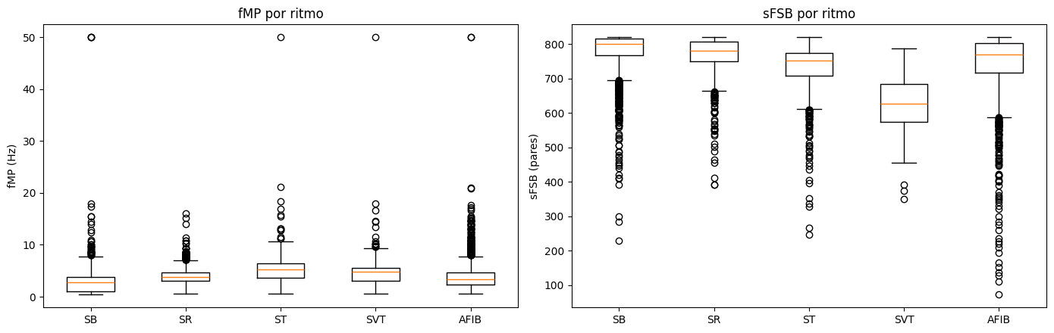
Figura 13. Diagramas de cajas de la fMP y la sFSB por ritmo.
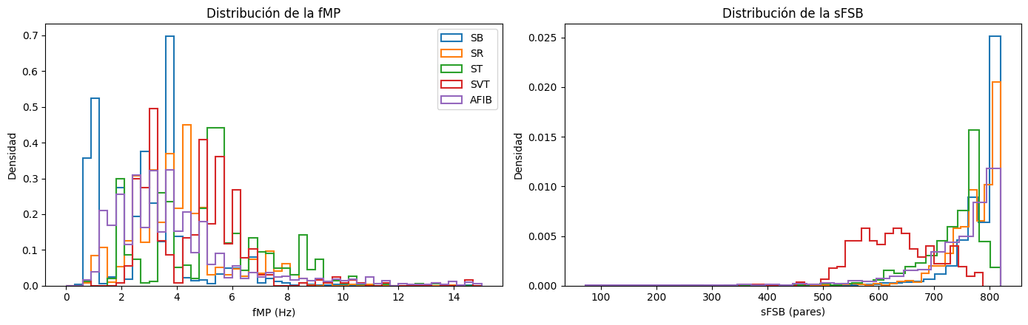
Figura 14. Distribución de la fMP entre 0 y 15 Hz y de la sFSB por ritmo.
fMP. Las medianas siguen el orden de la frecuencia cardíaca: SB 2,8 Hz, SR 3,8 Hz, SVT 4,8 Hz y ST 5,2 Hz, con AFIB en 3,4 Hz. SB y AFIB son los ritmos más dispersos, con un CV cercano al 75 %. En SB, la Figura 14 muestra dos picos, cerca de 1 y de 4 Hz, porque en unos pacientes la fMP cae en la frecuencia fundamental y en otros en un armónico; en AFIB la dispersión refleja la irregularidad del ritmo. En casi todos los ritmos aparecen valores atípicos en 50 Hz, que no son actividad cardíaca sino, probablemente, interferencia de la red eléctrica, que en China es de 50 Hz. Por eso se comparan medianas y no medias.
sFSB. SB y SR tienen más frecuencias acopladas, con medianas de 800 y 782, cerca del máximo de 820; ST tiene 753 y SVT 628. En la Figura 14, SVT forma un grupo aparte entre 550 y 700 mientras los demás ritmos se acumulan cerca de 800, de modo que la sFSB es la característica que mejor separa a SVT. AFIB tiene una mediana alta de 771, pero la mayor dispersión y valores atípicos de hasta 72 parejas: en algunos pacientes la irregularidad del ritmo rompe el acoplamiento de fase.
Punto 8. Diferencias estadísticas en las características espectrales
Sí hay diferencias estadísticamente significativas en la fMP y en la sFSB entre las poblaciones de estudio. Como el enunciado no define cuáles son las dos poblaciones, se compararon los cinco ritmos entre sí, de modo que el resultado responde a cualquier pareja que se considere. Se usaron los 8.260 pacientes del punto 7 y un nivel de significancia de 0,05.
Normalidad. Con la prueba de D'Agostino-Pearson, 9 de las 10 distribuciones evaluadas no son normales; solo lo es la sFSB de SVT, con p = 0,63. Por eso se usaron pruebas no paramétricas, que comparan el orden de los datos y no suponen una forma de campana.
Todos los ritmos a la vez. La prueba de Kruskal-Wallis, versión no paramétrica del ANOVA, dio H = 1.416,5 con p = 1,8 × 10⁻³⁰⁵ para la fMP, y H = 1.934,2 con p < 10⁻³⁰⁰ para la sFSB. Se rechaza que todos los ritmos tengan la misma distribución, y el mayor valor de H indica que la sFSB los separa con más fuerza.
Ritmos de a dos. Para saber cuáles ritmos difieren se aplicó la prueba de Mann-Whitney U a las 10 parejas, con corrección de Bonferroni: cada p-valor se multiplicó por 10 para compensar el aumento de falsos positivos al hacer varias pruebas.
Comparación | fMP: medianas (Hz) | fMP: p corregido | sFSB: medianas | sFSB: p corregido
SB vs SR | 2,8 vs 3,8 | 2,7 × 10⁻¹¹⁹ | 800 vs 782 | 6,0 × 10⁻³³
SB vs ST | 2,8 vs 5,2 | 9,6 × 10⁻²¹³ | 800 vs 753 | 2,6 × 10⁻²⁰⁷
SB vs SVT | 2,8 vs 4,8 | 9,4 × 10⁻⁶⁶ | 800 vs 628 | 8,6 × 10⁻²¹²
SB vs AFIB | 2,8 vs 3,4 | 2,7 × 10⁻⁵⁶ | 800 vs 771 | 8,6 × 10⁻⁹⁴
SR vs ST | 3,8 vs 5,2 | 1,2 × 10⁻⁵⁶ | 782 vs 753 | 4,8 × 10⁻⁸⁵
SR vs SVT | 3,8 vs 4,8 | 7,2 × 10⁻⁹ | 782 vs 628 | 8,8 × 10⁻¹⁷²
SR vs AFIB | 3,8 vs 3,4 | 2,4 × 10⁻⁹ | 782 vs 771 | 3,9 × 10⁻¹⁶
ST vs SVT | 5,2 vs 4,8 | 2,0 × 10⁻⁸ | 753 vs 628 | 4,5 × 10⁻¹⁰⁹
ST vs AFIB | 5,2 vs 3,4 | 1,2 × 10⁻⁷⁵ | 753 vs 771 | 1,5 × 10⁻²³
SVT vs AFIB | 4,8 vs 3,4 | 1,3 × 10⁻¹⁹ | 628 vs 771 | 8,2 × 10⁻¹²³

Además de ser significativas, se midió qué tan separados están los ritmos: la probabilidad de que un paciente de un grupo tenga un valor mayor que uno del otro. Por ejemplo, un paciente con SB tiene una sFSB mayor que uno con SVT en el 96 % de los casos, así que los dos grupos casi no se mezclan. En cambio, entre SR y AFIB esa probabilidad en la fMP es cercana al 56 %, apenas por encima del 50 % que daría el azar, por lo que la diferencia, aunque significativa, es pequeña.

Las 20 comparaciones son significativas. Las diferencias más fuertes están en la fMP entre SB y ST y en la sFSB entre SVT y los demás ritmos. Las más débiles están en la fMP entre ST y SVT, SR y SVT, y SR y AFIB, donde las medianas difieren apenas entre 0,4 y 1 Hz.
Análisis de resultados
Qué representa cada característica. Los resultados muestran que la fMP y la sFSB miden aspectos distintos de la señal. La fMP está ligada sobre todo a la frecuencia cardíaca: sus medianas crecen en el mismo orden que la velocidad del ritmo, desde 2,8 Hz en SB hasta 5,2 Hz en ST. La sFSB, en cambio, refleja qué tan regular y armónico es el latido, y por eso es más alta en los ritmos sinusales regulares, SB y SR, y más baja en SVT. Que las dos características se comporten de forma diferente es una ventaja: aportan información complementaria y no redundante sobre cada ritmo.
Por qué la fMP no es la frecuencia cardíaca. Aunque la fMP sigue a la frecuencia cardíaca, casi nunca coincide con ella. El ECG no es una onda sinusoidal: cada latido tiene un complejo QRS rápido y estrecho, cuya energía se reparte entre la frecuencia fundamental del latido y sus armónicos. Por eso la potencia máxima suele aparecer en el segundo armónico, como se vio en los espectros de ST y SVT, y por eso un paciente con SB, cuya frecuencia cardíaca es menor de 1 Hz, tiene una fMP mediana de 2,8 Hz. Esto también explica los dos picos de la distribución de la fMP en SB: en algunos pacientes domina la frecuencia fundamental y en otros, un armónico. En consecuencia, la fMP describe dónde se concentra la energía de la señal, pero no sirve como medida directa de la frecuencia cardíaca.
Comportamiento de la fibrilación auricular. La AFIB es el caso más interesante. Su mediana de sFSB, 771 parejas, es parecida a la de los ritmos regulares, pero es el ritmo con mayor dispersión en ambas características y con valores que bajan hasta 72 parejas. Esto indica que la AFIB no es un grupo homogéneo: en algunos pacientes la irregularidad de los intervalos entre latidos es suficiente para romper el acoplamiento de fase, y en otros el mapa de bicoherencia se parece al de un ritmo regular. Una posible explicación es que la sFSB se calcula sobre toda la señal, y si los complejos QRS mantienen una forma estable, sus armónicos siguen acoplados, aunque el ritmo sea irregular. Esto coincide con lo observado por Gadaleta et al. (2023): la morfología del ECG contiene información sobre la fibrilación auricular que no depende solo del ritmo.
La sFSB como mejor separador de SVT. La prueba de Kruskal-Wallis dio un estadístico mayor para la sFSB que para la fMP, y en la distribución de la sFSB la SVT forma un grupo claramente aparte, entre 550 y 700 parejas, mientras los demás ritmos se acumulan cerca de 800. Una posible explicación es que, con un pulso rápido, los armónicos quedan más separados en frecuencia y caben menos parejas acopladas por debajo de 20 Hz. Este resultado sugiere que el análisis biespectral aporta algo que el espectro de potencia no muestra, como plantean Kotriwar et al. (2018): la relación de fase entre frecuencias permite separar ritmos que en el espectro se parecen.
Relación con los artículos de referencia. Zheng et al. (2020), con esta misma base de datos, lograron clasificar cuatro grupos de ritmo con un F1 de 0,988. Para ello combinaron miles de características de la forma de los picos y valles del ECG y del intervalo RR. Liu et al. (2024) obtuvieron una exactitud de 97,3 % con una red convolucional que analiza directamente la señal. Frente a esos trabajos, la fMP y la sFSB son solo dos números por paciente, y por eso no pueden competir como clasificadores por sí solas. Su valor está en que son interpretables: cada una tiene un significado fisiológico claro y podría sumarse como característica adicional a esos modelos.
Significancia estadística frente a significancia práctica. Todas las comparaciones fueron significativas, pero esto se debe en parte al tamaño de la muestra. Con miles de pacientes por grupo, diferencias muy pequeñas producen p-valores muy bajos. Por ejemplo, SR y AFIB difieren solo 0,4 Hz en la mediana de la fMP, y ST y SVT tienen rangos intercuartílicos que se traslapan casi por completo. Por eso, decir que dos ritmos son estadísticamente diferentes no implica que se puedan distinguir en un paciente individual. Para eso habría que medir el tamaño del efecto o evaluar directamente qué tan bien clasifican estas características.
Limitaciones. La principal es la duración de los registros. Con 10 s solo se obtienen 10 segmentos para la bicoherencia, mientras que el artículo de referencia usa registros de 60 s. Con tan pocos segmentos, el umbral de significancia del 80 % deja pasar algunas parejas por azar, y la sFSB tiene un techo de 820 que SB casi alcanza, lo que limita la separación entre ritmos regulares. También hay limitaciones en los datos: valores de fMP de 50 Hz, probablemente por interferencia de la red eléctrica; 40 registros vacíos de SVT; y pacientes con AFIB unos 11 años mayores que los demás. Además, no se controlaron las condiciones adicionales del latido, como los bloqueos de rama, que según Zheng et al. afectan la clasificación. Parte de las diferencias encontradas podría deberse a la edad o a esas condiciones, y no solo al ritmo.
Conclusiones
El análisis de la base Chapman-Shaoxing mostró que está dominada por la bradicardia sinusal, con el 36,5 % de los pacientes, y que está muy desbalanceada, con ritmos de menos de 20 casos. La prevalencia de las arritmias depende del género y sobre todo de la edad: la fibrilación auricular casi no aparece antes de los 40 años y es el ritmo más frecuente después de los 70, lo que coincide con la literatura. Por eso, para comparar ritmos de forma justa fue necesario seleccionar un subconjunto de 8.288 pacientes de 40 a 89 años con cinco ritmos que tuvieran suficientes casos en todas las edades.
Las fórmulas de Kotriwar et al. (2018) se pudieron aplicar a registros de 10 s, aunque fue necesario adaptar el método. El ajuste más importante fue limitar el grado del polinomio de la ecuación 1, porque en señales cortas un grado alto elimina parte de la frecuencia cardíaca. Esto muestra que los métodos de la literatura no se pueden trasladar directamente a otra base de datos: hay que revisar sus parámetros según la duración y las características de las señales.
Con estas fórmulas se calcularon la fMP y la sFSB para el 99,6 % de los registros. La fMP refleja principalmente la frecuencia cardíaca y la forma del complejo QRS, mientras que la sFSB refleja la regularidad del latido y el acoplamiento de fase entre sus armónicos. Ambas mostraron diferencias estadísticamente significativas entre los cinco ritmos y entre todas las parejas de ritmos. La sFSB fue la que separó los ritmos con más fuerza, en especial la taquicardia supraventricular.
Sin embargo, las distribuciones de los ritmos se traslapan, y algunas diferencias significativas son muy pequeñas en la práctica. Por eso, la fMP y la sFSB son útiles para describir y comparar grupos de pacientes, pero no bastan por sí solas para diagnosticar a un paciente individual.

Referencias
[1] Kotriwar, Y., Kachhara, S., Harikrishnan, K. P. y Ambika, G. (2018). Higher order spectral analysis of ECG signals. arXiv:1809.08451.
[2] Zheng, J. et al. (2020). Optimal Multi-Stage Arrhythmia Classification Approach. Scientific Reports, 10, 2898.
[3] Gadaleta, M. et al. (2023). Prediction of atrial fibrillation from at-home single-lead ECG signals without arrhythmias. npj Digital Medicine, 6, 229.
[4] Liu, L.-R. et al. (2024). An arrhythmia classification approach via deep learning using single-lead ECG without QRS wave detection. Heliyon, 10, e27200.
[5] Kavousi, M. (2020). Differences in Epidemiology and Risk Factors for Atrial Fibrillation Between Women and Men. Frontiers in Cardiovascular Medicine, 7, 3.
[6] Bernal, O. y Moro, C. (2006). Cardiac Arrhythmias in Women. Revista Española de Cardiología, 59(6), 609–618.
[7] Base de datos Chapman-Shaoxing ECG. figshare: https://figshare.com/collections/ChapmanECG/4560497/1

